Министерство образования Республики Беларусь

БЕЛОРУССКИЙ ГОСУДАРСТВЕННЫЙ УНИВЕРСИТЕТ

Факультет прикладной математики и информатики

Снежко Лев Владимирович

Внедрение адресации VLSM.
Статическая маршрутизация

Отчет по лабораторной работе № 8,
вариант 26
( “Компьютерные сети”)

студента 3-го курса 3-ой группы

Преподаватель
Рябый В.В.

Минск 2025

Легенда
Руководство некой компании решило оборудовать компьютерами свои офисы в четырех городах и объединить их в компьютерную сеть. Количество компьютеров в каждом офисе задано в варианте задания.
Вы как будущий администратор сети должны подготовить заявку провайдеру на выделение соответствующего пула адресов.
Затем на основании выделенного адреса сети разбить сеть на подсети и выполнить распределение IP-адресов
Создать модель компьютерной сети и выполнить ряд экспериментов
1. Получить вариант индивидуального задания у преподавателя (см. рейтинг).

2. Легенду и замечание в отчет не вставлять.
Вырезать строку с вашим вариантом и вставить в отчет.
Вариант 26
IP - адрес 100 . 100 . 10 . 0 / 24
Требуемое число узлов

100 | Гродно
29 | Гомель
27 | Минск
13 | Могилев
3. Реализовать схему сети аналогичную приведенной на рисунке 1.
Присвоить имена маршрутизаторам и хостам по правилам как в лабораторной работе №7 (Например, маршрутизатор R_FIO_1, компьютер PC_FIO_4 ).

4. Создать схему IP-адресации для указанных требований (см. свой вариант задания) по количеству хостов для каждого из офисов.
В вариантах заданий (в заявке руководства компании) указано требуемое в перспективе количество компьютеров для офиса в каждом городе.
На схеме в файле- pkt достаточно остановиться только на двух-трех хостах в сетях каждого города.

5. Заполнить таблицу (смотри ниже фрагмент таблицы) согласно вашему варианту задания. Двоичное представление можно опустить.

Вариант 26.
IP-адрес 100.100.10.0/24
Требуемое число узлов | / префикс | Число узлов | Адрес подсети | Диапазон адресов | Широковещательная рассылка
Гродно 100 | 25 | 125 | 100.100.10.0 | 100.100.10.1 – 100.100.10.126 | 100.100.10.127
Гомель  29 | 27 | 30 | 100.100.10.128 | 100.100.10.129-100.100.10.158 | 100.100.10.159
Минск  27 | 27 | 30 | 100.100.10.160 | 100.100.10.161-100.100.10.190 | 100.100.10.191
Могилев 13 | 28 | 14 | 100.100.10.192 | 100.100.10.193-100.100.10.206 | 100.100.10.207

Таблица 1

6. Дать оценку корректности выделенного вам провайдером IP-адреса с префиксом.
Выделенный IP адрес и префикс корректны
Дать обоснование, в случае необходимости, изменения в выделенном вам провайдером IP-адресе маски как в сторону уменьшения или увеличения.
7. Указать оптимальный префикс сети для вашей заявки
Оптимальный префикс – 24, поскольку требуется настроить 4 подсети по 128, 32, 32 и 16 адресов соответственно (включая адреса сетей и широковещательных рассылок). Суммарное число адресов – 208. Если бы префикс был хотя бы на единицу больше (т.е. 25), то выдать такое число адресов не представлялось бы возможным, поскольку в этом случае максимальное число адресов, которыми мы можем распоряжаться недостаточно (128, если префикс 25).
8. Подписать на схеме сети :
- IP-адреса подсетей (красным цветом) и
- IP-адреса интерфейсов (зеленым цветом) маршрутизаторов и нескольких хостов в каждой подсети.
Вставить рисунок схемы КС в отчет.
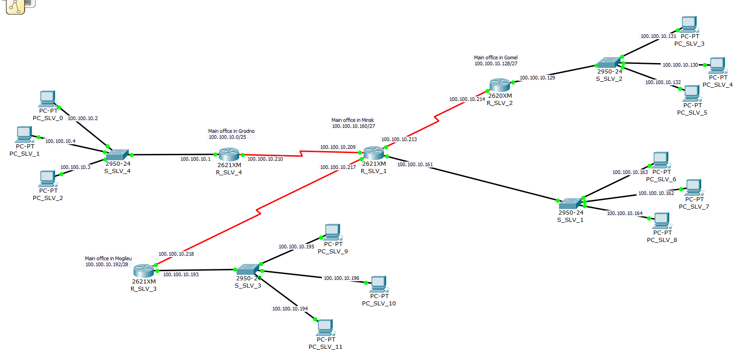

9. Реально в жизни у вас не два-три компьютера в подсети, а десятки и сотни.
Как Вы решили бы проблему их конфигурирования.
Дать ответ. (Только для желающих - можно привести вариант реализации этой проблемы. Новую схему поместить в отчет. И далее работаете с новой схемой.)
Оптимальным решением проблемы масштабирования будет сочетание динамической адресации (DHCP) и динамической маршрутизации (OSFP). Это ускорит процесс масштабирования сети, повысит автоматизацию и уменьшит влияние человеческого фактора. В моём примере во всех подсетях был настроен DHCP (см. pkt файлы).

Для каждой из городских сетей заполнить таблицу
Замечание: для такого количества адресов понадобится пул вида 100.100.10.0/17
Город | Требуемое кол-во  Ip -адресов | Реально получен от провайдера после вашего распределения  пул адресов | Ip- адрес городской сети | Ip- адрес шлюза для хостов городской сети
Гродно | 1050 | 100.100.90.1 | 100.100.90.0/21 | 100.100.90.1
Гродно | 1050 | 100.100.97.255 | 100.100.90.0/21 | 100.100.90.1
Гомель | 4000 | 100.100.74.1 | 100.100.74.0/20 | 100.100.74.1
Гомель | 4000 | 100.100.89.255 | 100.100.74.0/20 | 100.100.74.1
Минск | 13000 | 100.100.10.1 | 100.100.10.0/18 | 100.100.10.1
Минск | 13000 | 100.100.73.255 | 100.100.10.0/18 | 100.100.10.1
Могилев | 500 | 100.100.98.1 | 100.100.98.0/23 | 100.100.98.1
Могилев | 500 | 100.100.99.255 | 100.100.98.0/23 | 100.100.98.1

10. Обменяться пакетами внутри любой подсети и между хостами двух разных подсетей.
(здесь и далее допускается использование инструментов пакета “Cisco Packet Tracer Student”.)
Приложить скриншоты и прокомментировать полученные результаты данного эксперимента.
Есть ли проблемы? Дать свое заключение.
Для конфигурации подсетей использовались DHCP сервера, пример на скриншоте ниже:
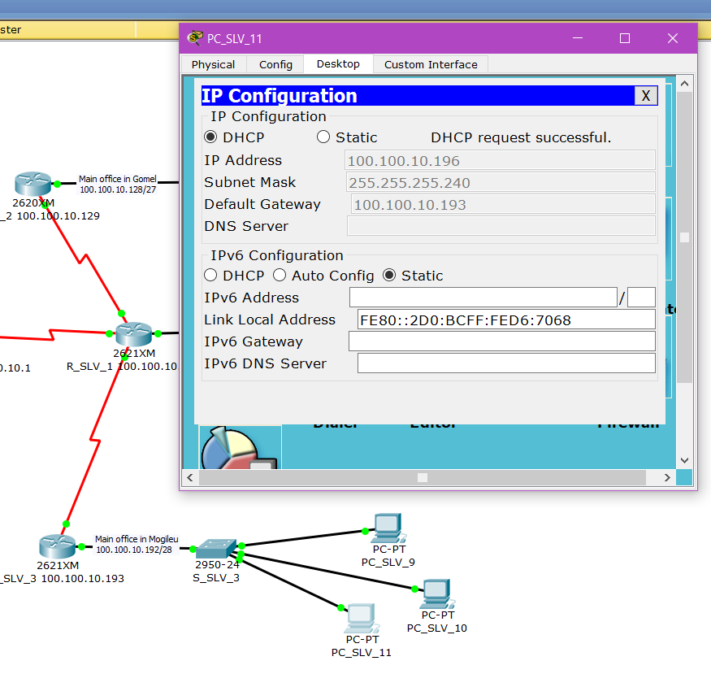
Результат обмена пакетами двух хостов в гомельском офисе (подсеть 100.100.10.128/27):
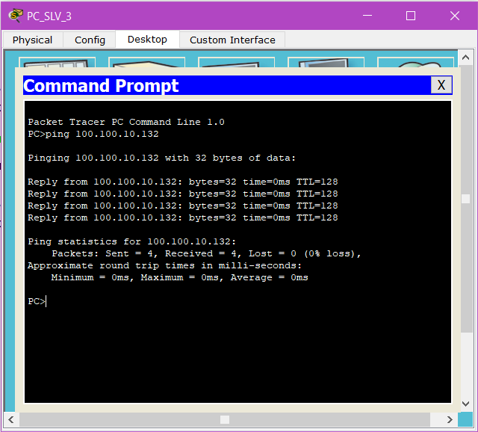
Обмен пакетами между двумя подсетями потребовал настройки статических маршрутов между роутерами. На скриншоте ниже можно видеть результат обмена пакетами хоста из офиса в Гродно (подсеть 100.100.10.0/25) с хостом из офиса в Минске (100.100.10.160/27)
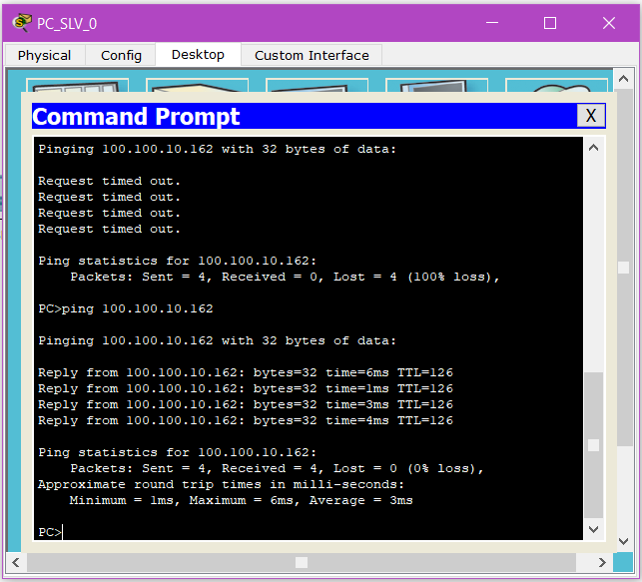
11. Просмотреть таблицы маршрутизации всех маршрутизаторов и вставить их в отчет.
R1
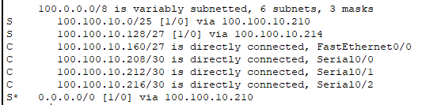
R2
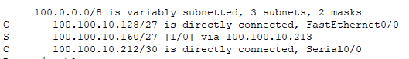
R3
R4
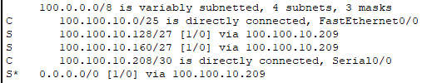
Что мы видим в таблицах маршрутизации. Анализ и выводы.
Необходимо указывать все маршруты вручную. Пакеты проходят только по указанным маршрутам (по очевидным причинам)
Дать свое заключение по результатам пунктов 10-11.
Помимо трёх подсетей оказалось необходимо создать по одной подсети для кажого соединения роутер-роутер. Была настроена динамическая адресация. Конфигурировать все маршруты вручную крайне неудобно, на большой сети это может оказаться неэффективным

12. Далее продолжить работать с копией предыдущего файла модели. (Модель №2)
Настроить статические маршруты между узлами, используя CLI.
(По аналогии как в лабораторной работе №7.)
Взаимодостижимость всех оконечных узлов пока не проверяем.
Существует ли еще иная маршрутизации кроме статической?
Да, существует динамическая маршрутизация при помощи соответствующих протоколов (например, RIP)

13. Просмотреть таблицы маршрутизации всех маршрутизаторов и вывести их в отчет.
Что изменилось в таблицах маршрутизации по сравнению с пунктом 11?
Можно ли обойтись без таблиц маршрутизации?
Появились новые маршруты (которые я добавил)
Роутер 1
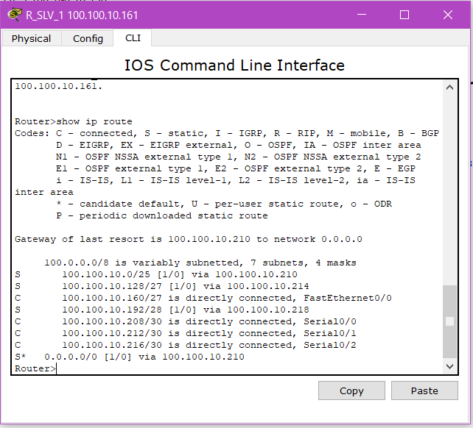
Роутер 2
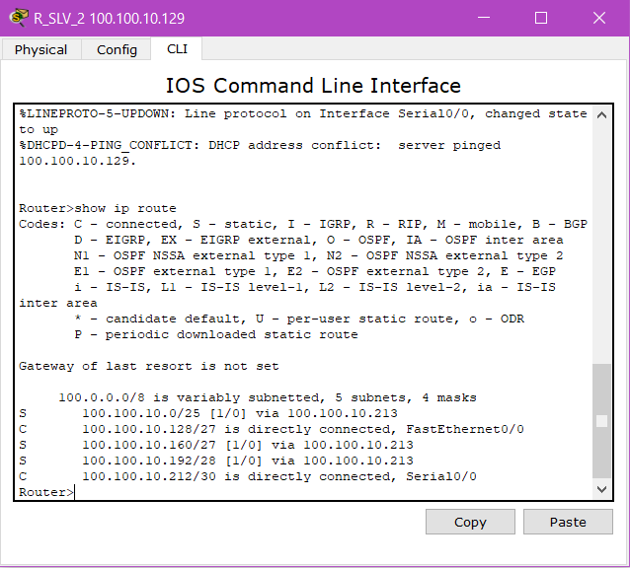
Роутер 3
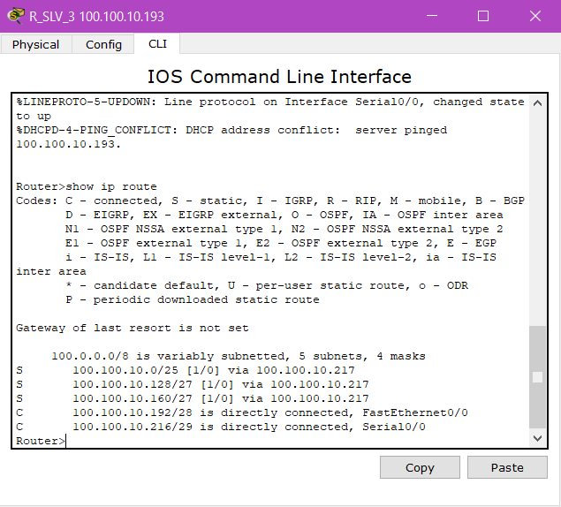
Роутер 4:
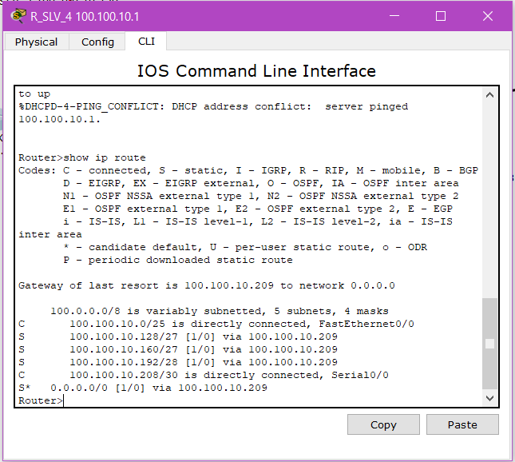
Для желающих.
Можно ли таблицу маршрутизации в вашем случае оптимизировать?
Если можно, то как; предложите свой вариант.

14. Проверить взаимодостижимость всех оконечных узлов пользователей. Достаточно по одному пингу для узлов из каждой подсети и по одному пингу внутри подсети.
Из сети 1:
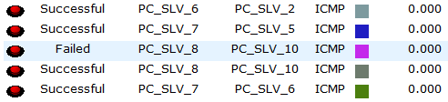
Из сети 2:
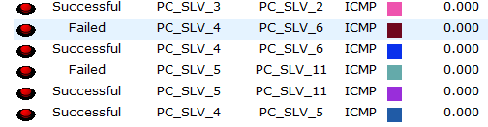
Из сети 3:
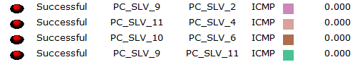
Из сети 4:
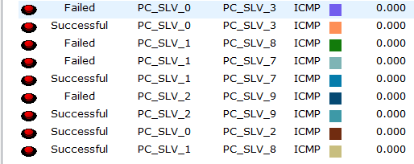
Снова просмотреть таблицы маршрутизации всех маршрутизаторов и вставить их в отчет.

15. Таблицы маршрутизации были получены Вами три раза (пункты 11, 13 ,14). Прокомментируйте полученные результаты на примере одного из маршрутизаторов. Вставить скриншоты трех таблиц выбранного маршрутизатора и провести анализ изменения их содержимого.
Изменения были ? Если были, то какие?
Router 1
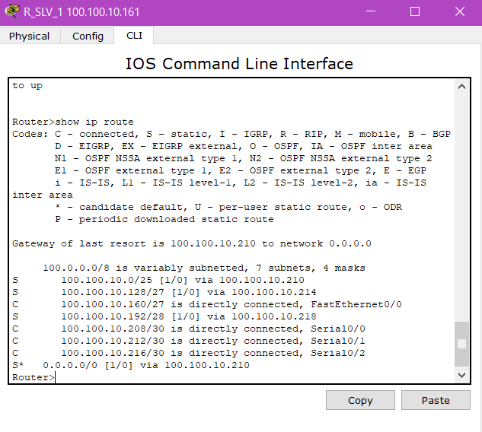
Router 2
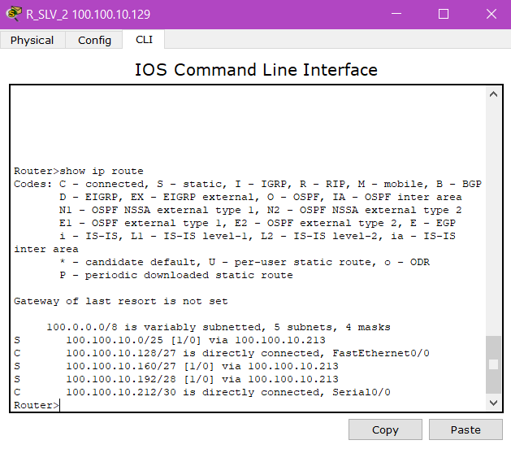
Router 3
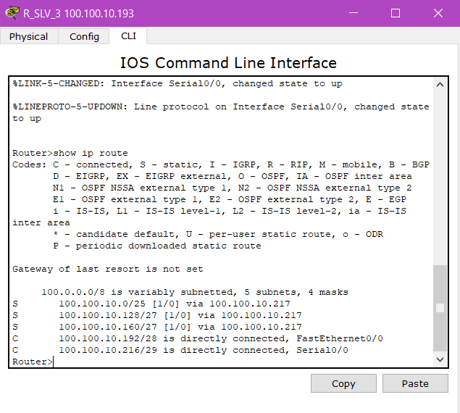
Router 4
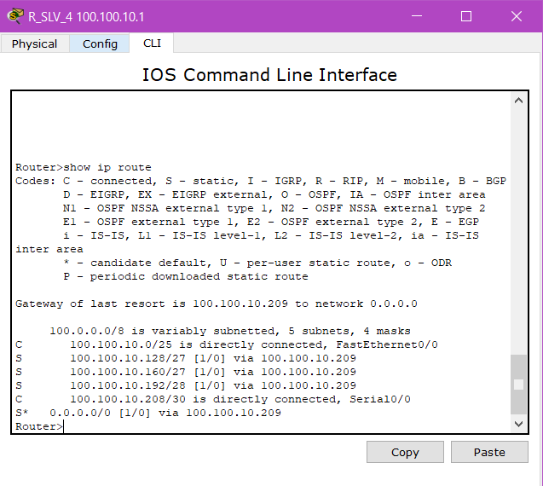
По сравнению с п.13 ТМ не изменились
16. Сохранить файл-pkt (Модель №2).
Далее работаем с копией файла модели 2. (Модель №3)
17. Выключить питание у маршрутизатора №2 (смоделировали поломку устройства).
Проверить взаимодостижимость всех оконечных узлов пользователей
(как в пункте 14).
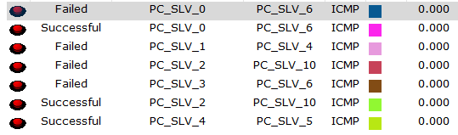
Дать комментарий проведенного эксперимента
Как видно на скриншоте, были проведены проверки достижимости отключенной подсети из других подсетей, других подсетей между собой и хостов отключенной подсети между собой. По результатам экспериментов:
- хосты отключенной подсети недоступны для хостов других подсетей
- хосты отключенной подсети доступны друг для друга
- на работу остальной сети (за исключением подсети 2) отключение роутера 2 не повлияло (узлы других подсетей всё так же доступны друг для друга)

18. Выдать снова все таблицы маршрутизации.
Сравнить с ТМ, которые были получены в пункте 14.
Сделать выводы.
Изменения были ? Если были, то какие?
Роутер 1
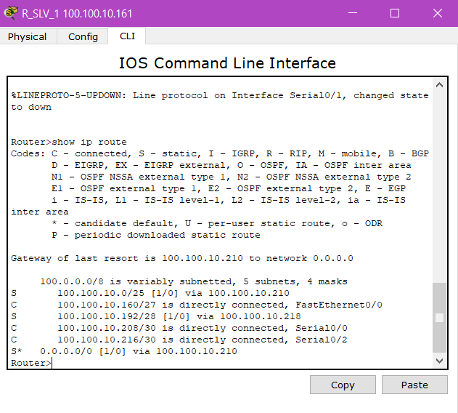
Роутер 3
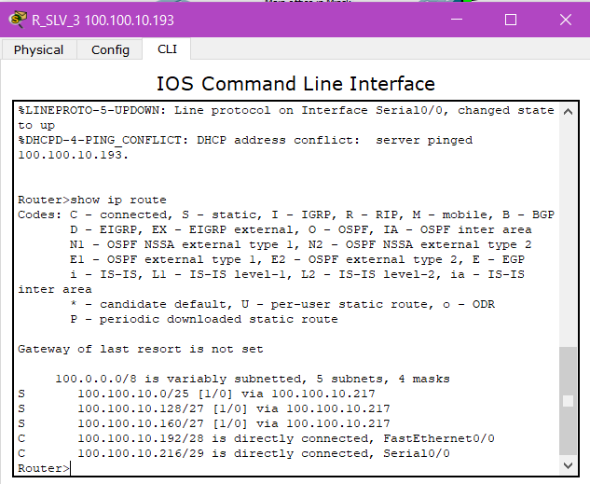
Роутер 4
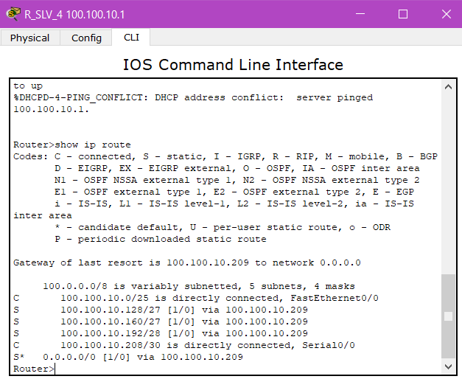
Видно, что отключенная подсеть (100.100.10.128/27) всё ещё присутствует во всех таблицах маршрутизации кроме ТМ роутера 1, подключенного к ней непосредственно.
Полагаю, что это происходит потому, что роутер владеет лишь информацией о доступности узлов, непосредственно связанных с ним, а не всех узлов маршрута.

19. Сохранить файл модели№3.
Далее работаем с копией файла модели №3. (Модель №4)

20. Восстановить работоспособность маршрутизатора №2
(выполнили ремонт устройства).
Выключить питание у маршрутизатора №1 (Маршрутизатор вывели из строя).
Проверить взаимодостижимость всех оконечных узлов пользователей
(как в пункте 14).
Дать анализ полученных результатов пингования. 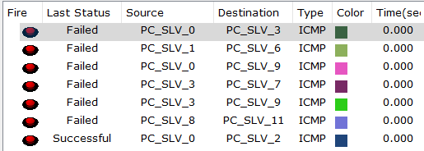
Роутер 1 – ключевой узел, выполняющий роль посредника между любыми остальными роутерами. При выходе его из строя связь между разными подсетями становится невозможной. При этом связь внутри одной подсети всё ещё работает.
21. Выдать снова ТМ маршрутизаторов.
Сравните с таблицами, полученными в пункте 18.
Изменения были ? Если были, то какие?
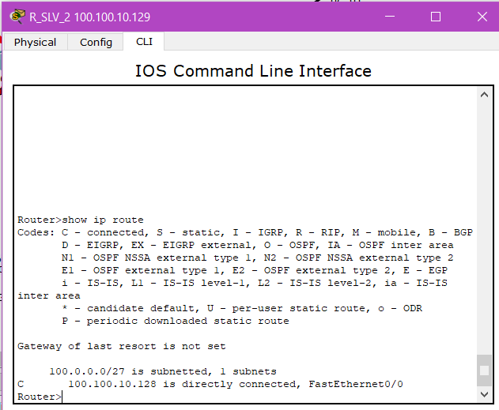
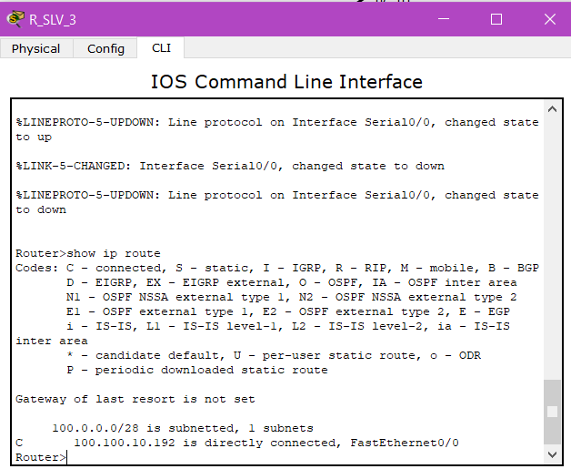
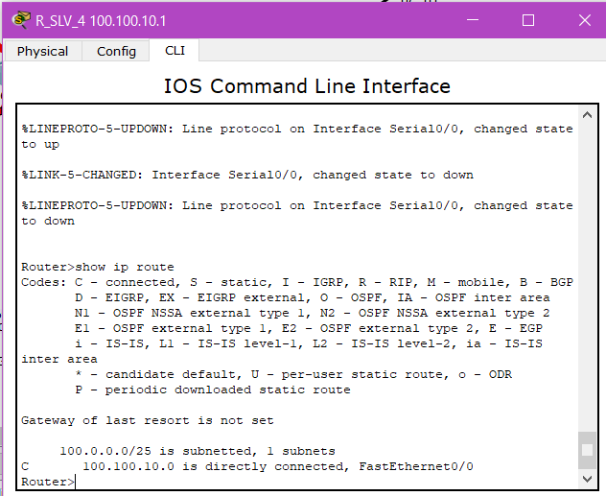

22. Сохранить файл модели №4.

23. Только для желающих.
Проанализировать ситуацию после выполнения пункта 20.
Предложить уже в модели №5 ваш вариант решения задачи
повышения отказоустойчивости всей сети.
Дать обоснование предложенного решения..
При следующей конфигурации сети в случае выхода из строя любого роутера остальные подсети останутся доступны, поскольку отсутствует критический узел, машрутизирующий абсолютно весь трафик между подсетями, как в п.20
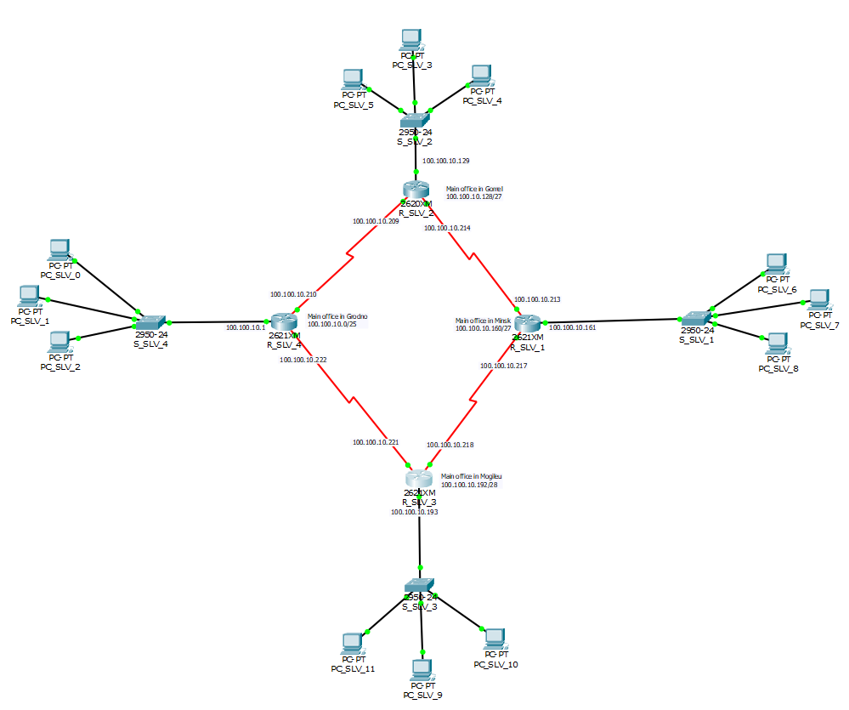
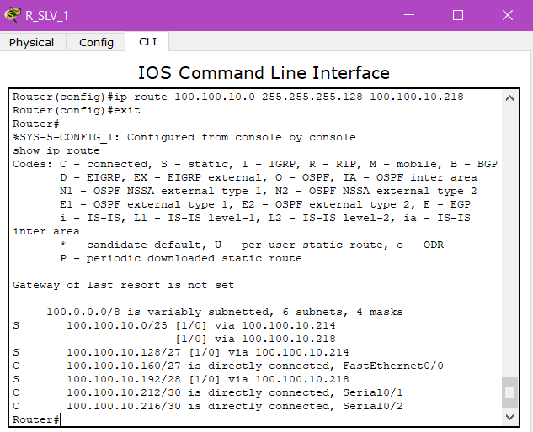
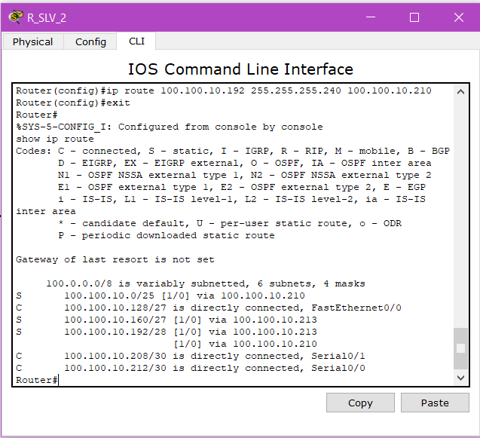
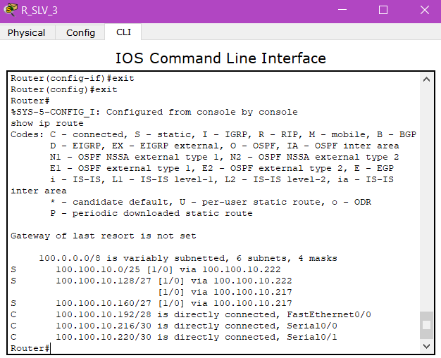
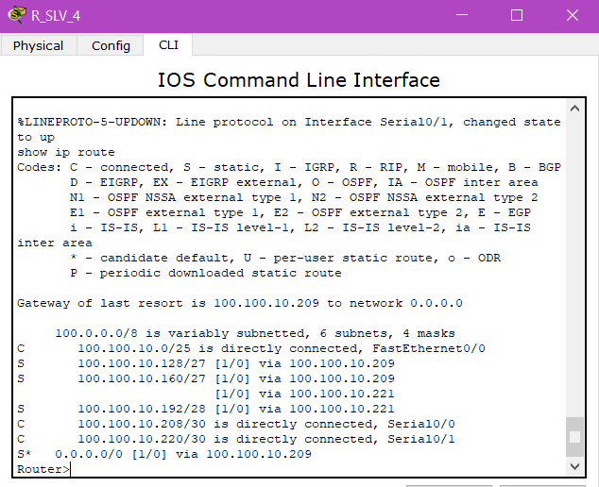
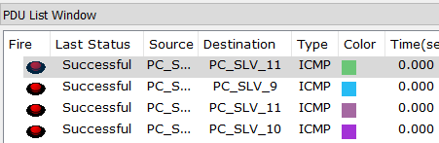
24. Отчет и файлы с моделями сохранить на портале edufpmi

